Feria de ciencias y tecnologías 2025
PROYECTO

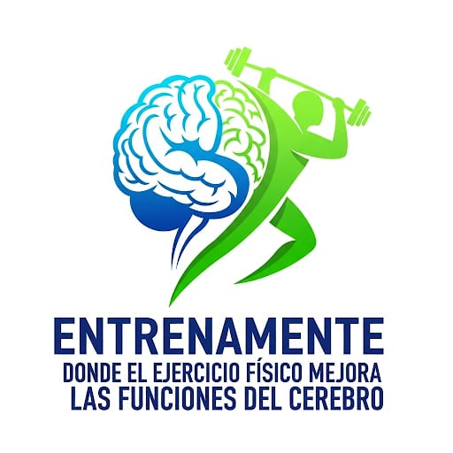

Curso: 2do “A”
Profesora: Alejandra Laciar
Colegio: Del Prado

El ejercicio físico es fundamental en las vidas de las personas. Ya que al hacer ejercicio físico se activan varios sistemas en el cuerpo, incluyendo el sistema musculas, cardiovascular (circulatorio) y nervioso. Además se liberan hormonas y neurotransmisores que tienen efecto positivo en el bienestar.
Y si el ejercicio físico es regular, ocurren una serie de cambios a nivel cognitivo que son sumamente beneficiosos y que impactan directamente en su desarrollo cerebral y rendimiento académico. La adolescencia es una etapa crucial de plasticidad cerebral, lo que significa que el cerebro está en un proceso intenso de reorganización y cableado, y el ejercicio actúa como un potente catalizador de este proceso.
La práctica de ejercicio físico:
- Mejora de las Funciones Ejecutivas
Las funciones ejecutivas son un conjunto de habilidades cognitivas de alto nivel que nos permiten planificar, organizar, regular el comportamiento y alcanzar metas. Son esenciales para el éxito académico y social. El ejercicio regular mejora notablemente:
- Atención y Concentración: El ejercicio aumenta el flujo sanguíneo al cerebro y la actividad en regiones prefrontales, claves para la atención sostenida y la capacidad de filtrar distracciones. Esto se traduce en una mayor capacidad para concentrarse en las tareas escolares y en el día a día.
- Memoria de Trabajo: Es la capacidad de mantener y manipular información en la mente por un corto período. El ejercicio fortalece las redes neuronales implicadas en esta función, lo que facilita el procesamiento de información, la resolución de problemas y el aprendizaje.
- Planificación y Organización: Al mejorar la función del córtex prefrontal, el ejercicio ayuda a los adolescentes a desarrollar mejores habilidades para planificar tareas, establecer prioridades y organizar sus estudios.
- Control Inhibitorio: Es la capacidad de suprimir respuestas impulsivas y no deseadas. El ejercicio regular ayuda a los adolescentes a tener un mayor autocontrol, lo que es vital para la toma de decisiones y para evitar conductas de riesgo.
- Flexibilidad Cognitiva: La habilidad para cambiar entre diferentes tareas o perspectivas. El ejercicio promueve esta flexibilidad, permitiendo a los adolescentes adaptarse mejor a nuevas situaciones y problemas.
- Incremento de Neurotransmisores y Factores Neurotróficos
El ejercicio físico estimula la producción y liberación de sustancias químicas y proteínas esenciales para la salud y el funcionamiento cerebral:
- Neurotransmisores: Aumenta los niveles de:
- Dopamina: Asociada con el placer, la motivación, el aprendizaje y la toma de decisiones. Unos niveles óptimos de dopamina mejoran el interés por aprender y la capacidad de enfocarse.
- Serotonina: Regula el estado de ánimo, el sueño y el apetito. Contribuye a reducir la ansiedad y la depresión, factores que pueden interferir con el rendimiento cognitivo.
- Norepinefrina: Relacionada con la alerta, la atención y la respuesta al estrés.
- Factores Neurotróficos: Destaca el Factor Neurotrófico Derivado del Cerebro (BDNF). El BDNF es como un "fertilizante cerebral" que:
- Promueve la neurogénesis: la formación de nuevas neuronas, especialmente en el hipocampo, una región crucial para el aprendizaje y la memoria.
- Favorece la sinaptogénesis: la creación de nuevas conexiones entre neuronas, fortaleciendo las redes cerebrales.
- Aumenta la plasticidad cerebral: la capacidad del cerebro para cambiar y adaptarse en respuesta a la experiencia.
- Mejora del Flujo Sanguíneo Cerebral y Oxigenación
El ejercicio aeróbico regular fortalece el sistema cardiovascular, lo que se traduce en una mayor y más eficiente circulación de sangre hacia el cerebro. Un mayor flujo sanguíneo significa:
- Más oxígeno y nutrientes: Las células cerebrales reciben un suministro constante de lo que necesitan para funcionar de manera óptima.
- Eliminación de residuos: Los subproductos metabólicos se eliminan más eficazmente, lo que contribuye a un ambiente cerebral más saludable.
- Reducción del Estrés y Mejora del Estado de Ánimo

Actividades
- Observe los siguientes videos:
https://youtu.be/n779IUFnlps?si=fGNmAIOVUv6oOPLu
https://youtube.com/shorts/HBna8LpKI4M?si=Y12QaUjoJoCd4HOw
https://www.instagram.com/reel/DLXcfqOxYh2/?igsh=ZjFkYzMzMDQzZg==
https://youtu.be/7NC66GeBXDI?si=Bx51GKdUgGj-3JBb

- Analice el video 1. Y ayudándose con la información que se le proporcionó, deberá realizar de forma individual o de a dos o tres compañeros, un cartel con una frase o collage que para concientizar sobre el tema (una palabra con alguna imagen impactante, llamativa o una frase atrapante, algún lema pegadizo que genere concientización). El mismo puede ser tamaño hoja 4ª o de dibujo N5, o tamaño 4 por 40cm, en hoja, o papel afiche, o cartulina).
Este trabajo deben llevarlo mañana martes.
- Para la semana próxima, martes 05/08 o jueves 07/08 deberán entregar a la profesora o enviar por este medio una conclusión de lo que entendió sobre el tema (esquema, una síntesis donde explique con sus palabras).

¡Este trabajo tiene nota para el trimestre!

